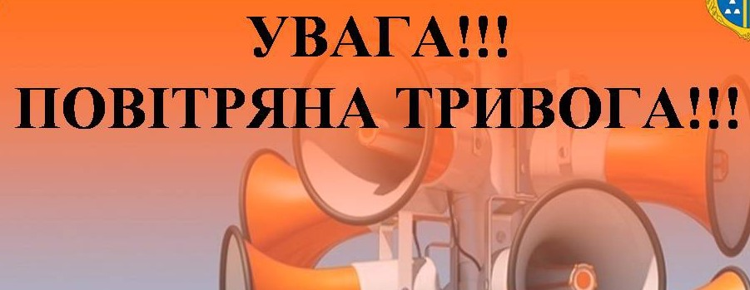

**Протокол безпеки**

**Краснокосянської гімназії**

**для учнів 1-9 класів під час сигналу**

***« Повітряна тривога»***

1. ***Не панікуйте, збирайтеся спокійно!***
2. ***Спокійно візьміть «рюкзак безпеки» і верхній одяг . Шикуйтеся у один за одним взявшись за руки.***
3. ***Уважно слухайте та виконуйте***

***вказівки вчителів та адміністрації школи***

1. ***Спокійно рухайтеся у безпечне***

***місце(укриття),яке зазначене заздалегідь.***

1. ***Не біжіть , не штовхайтесь.***

***( Весь час намагайтесь***

***триматися свого класу, вчителя.***

1. ***Якщо ви загубилися , підійдіть до найближчої дорослої людини, повідомте з якого ви класу, ваше прізвище та ім’я.***
2. ***В укритті поводьтеся спокійно, слухайте вказівки вчителя.***
3. ***Після сигналу «відбій повітряної тривоги» спокійно шикуйтеся і після вказівок вчителя рухайтеся до виходу.***